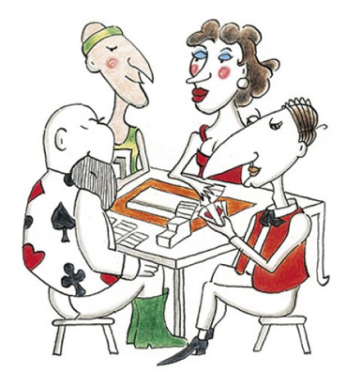

Bridgeclub de Hanze uit Stadshagen Wil graag een nieuw kansje wagen Het bestuur nam een besluit

En daagt alle leden uit

een **Hanzerick** voor te gaan dragen

Even een korte uitleg:

Een **Hanzerick** bestaat uit 5 regels

De eerste 2 regels rijmen

De 3e en de 4e regels rijmen ook op elkaar

En tenslotte rijmt de laatste regel weer op de eerste.

Het heeft vaak een komisch karakter

en het onderwerp is uiteraard bridge.

16 januari: Even een voorbeeldje:

*Een op hol geslagen bridger uit Den Dolder*

*Kreeg in zijn kop plots de kolder*

*Hij bleef bieden als een dwaas*

*Want hij wilde zijn vrouw de baas*

*Voorlopig slaapt hij nu wel op zolder.*

23 januari: Een leuke Hanzerick voorgedragen door **Herman:**

Een hitsige huisvrouw in Rome

was onder een heer uitgekomen

dat beviel haar heel goed

waarna ze met spoed

vervolgens een boer heeft genomen!

30 januari: De bijdrage van **Sina:**

Twee bridgende dames bij de Hanze

Verspeelden door het kibbelen hun kansen

Door de één werd gesnauwd

En door de andere gegrauwd

Omdat een heer met hun vrouw ging sjansen.